2 - Rapporto « filosofia-teologia»
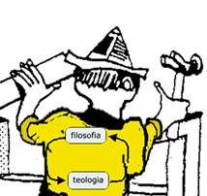
Si tratta anzitutto di precisare il senso di filosofia e teologia. Quanto alla filosofia è già stato precisato: viene da noi intesa come sistema filosofico dottrinale, in senso disciplinare e in senso allargato. Quanto alla teologia, cominciamo a precisare che essa per noi non è la «coscienza riflessa dell'esperienza di fede», ma è la scienza realistica del contenuto reale della rivelazione cristiana, in quanto tale. In altre parole, alla teologia diamo un senso scientifico-dottrinale vero e proprio, determinato dalla sua fonte (la Rivelazione) e dal contenuto di essa verbale o concettuale e soprattutto - reale. La teologia cosi intesa risulterà anch'essa un sistema teologico realista, in senso disciplinare e come sistema allargato. Quanto all'ulteriore precisazione della teologia così intesa, molto dipende dal carattere ontologico (che è anche sempre « salvifico») del contenuto della Rivelazione. La nostra scelta è quella realistica integrale nel senso suddetto. La nostra scelta teologica è quella perché non s'intende imporla a nessuno.
Essa, a nostro avviso, s'impone ancor più per la teologia, sempreché la teologia, analogamente alla filosofia, voglia essere anch'essa un autentico sistema teologico realista.
Come «sistemi» entrambi a valore «sapienziale» possono considerarsi come due sottosistemi che si integrano in un solo sistema che può chiamarsi «filosofico-teologico» come del resto già fu in passato.
Rimane tuttavia il grosso problema del modo con cui le due « sapienze» si integrano in un unico sistema sapienziale filosofico-teologico, sia in senso disciplinare che come sistema allargato, per poter poi operare solidarmente sul piano della vita e dell'azione, non solo a livello di coscienza e nell'ambito di questa, ma a livello di vita collettiva in tutte le sue espressioni.. La differenza dipende precisamente dal nuovo fattore strumentale del sistema filosofico realista rappresentato dalla metafisica dinontorganica, e più ampiamente dalla filosofia dinontorganica.
(segue)

Già sappiamo che cosa significhi la metafisica dinontorganica. È la stessa metafisica dinamica realistica della realtà storica qualificata in base alla sua conquista conclusiva che è quella del Superorganismo Dinamico ossia del dinontorganismo a livello universale e supremo.
Possiamo dire che tale conquista rappresenta anche il vertice sapienziale dello stesso sistema, soprattutto per quanto riguarda la sua funzione filosofica strumentale, che ha essa pure un valore sapienziale sia a livello teoretico che pratico. A livello teoretico, perché, per una data realtà organico-dinamica, la prima «sapienza» è quella di saperla cogliere e teorizzare come tale. A livello pratico, perché, sempre in riferimento alla stessa realtà e dentro di essa, altro è «pensare e agire organico-dinamico», e altro è pensare e agire in modo diverso se non addirittura contrario.
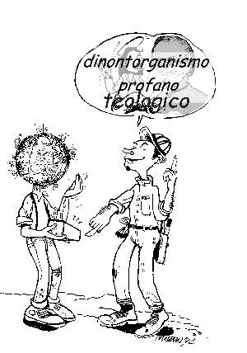
Ma è ovvio che la filosofia, autonoma in se stessa come disciplina, può diventare ed effettivamente diventa una componente strumentale del metodo teologico, in funzione non solo sistematica dottrinale ma anche sapienziale, intendendo questa sua funzione sapienziale nel senso più pieno, in quanto, come si è già cercato di precisare, ogni funzione della filosofia è anche sempre sapienziale. Potremmo aggiungere che la teologia le conferisce un titolo sapienziale nuovo, in quanto la filosofia diventa un indispensabile strumento veicolare della sapienza teologica nell'ambito dell'intera cultura. Alla sapienza teologica infatti non è possibile inserirsi nella cultura senza il veicolo del sistema filosofico in senso propriamente dottrinale, o almeno come anima sapienziale che la pervade, rendendo in tal modo recepibile anche la sapienza teologica. Più che un rapporto di « ancillarità», s'instaura pertanto una rapporto di simbiosi tra filosofia e teologia, fatta di metodo sapienziale e di sapienza veicolata, potremmo dire a guisa di contenente e di contenuto. La quale simbiosi può porsi a livelli diversi: di teologia speculativa vera e propria; di sistema teologico allargato; o di cultura nel senso più ampio.

